Проект «Мир малышей»
1. «Давайте познакомимся»
Наша группа «Лучики» появилась два года назад, но за это время мы очень подружились и стали одной большой семьёй. Название группы говорит об этом. Ведь у солнца очень много лучиков, которые дарят тепло и радость всем окружающим также как и наши дети.
Наша группа «Лучики»
Так и называется,
Мы ребята дружные,
Все нам в группе нравится!!!
Ребята очень активные, весёлые, творческие, музыкальные и очень ответственные всегда все свои дела доводят до конца. Мы любим всё делать вместе играем в интересные игры, поём придумываем и инсценируем сказки в трудную минуту приходим на помощь друг другу. Всегда рады новым друзьям, поэтому с большим удовольствием приняли участие в проекте «Мир малышей» О своей жизни мы создали альбом «Давайте познакомимся», в котором рассказали о ребятах нашей группы.

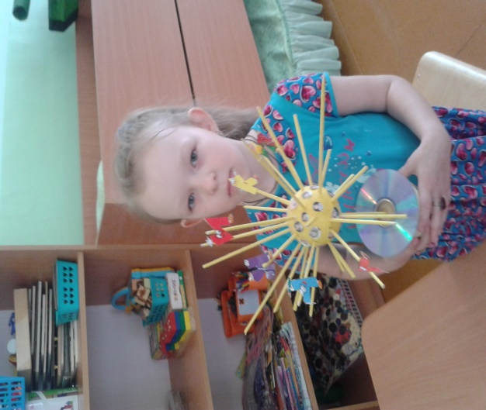
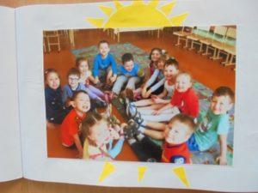
2. «Семейные традиции»
Традиционно главным институтом воспитания детей является семья. То, что ребенок в детские годы приобретает в семье, он сохраняет в течение всей последующей жизни.
Именно в семье ребенок получает первый жизненный опыт, делает первые наблюдения и учится как себя вести в различных ситуациях. Очень важно, чтобы то, чему мы учим ребенка, подкреплялось конкретными примерами Семейные традиции и обычаи являются неотъемлемым атрибутом семейного счастья и благополучия.
В каждой семье обязательно должны быть традиции, которые впоследствии дети перенесут во взрослую жизнь и свои семьи. Благодаря родителям нашей группы мы собрали информацию о традициях , которые особенно значимы для их семьи.
Самыми распространёнными из них стали такие как:
- ежегодный выезд на природу в выходные или отпуск-это способствует укреплению в детях чувства целостности и единения семьи.
-отмечать день рождения, как самый лучший семейный праздник, на который он пригласит своих лучших друзей. Это позволит ребенку ощутить себя значимым членом семьи, научит его принимать гостей.
- приготовлении какого-либо традиционного кулинарного изыска, который также займет почетное место на праздничном столе, так в одной из семей родители совместно с детьми пекут пряники, пряничные домики что даёт ребёнку проявить фантазию.
- приготовление подарков к праздникам своими руками дает ребёнку проявить желание доставить радость другим членам семьи, творчество.

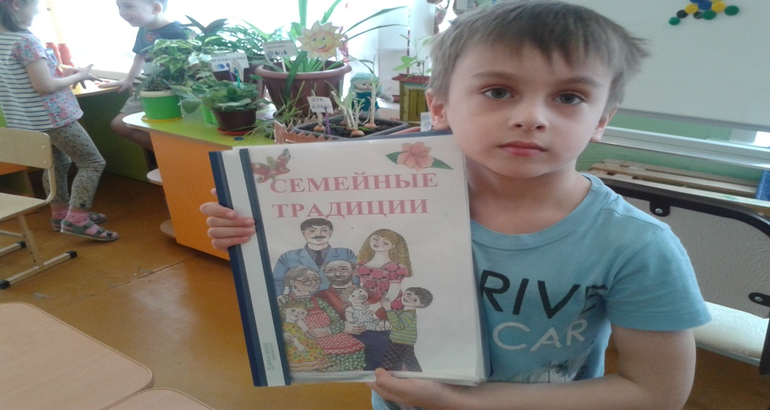

3. «Новогодний сувенир»
Новый год – один из самых любимых праздников для детей. Это всегда что то волшебное, яркое, сказочное. Пожалуй, нет такого человека, кто бы ни вспоминал, как важно было в детстве написать письмо Деду Морозу, а 1-го января в комнату, и доставать долгожданные подарки из-под ёлочки. Подарки нужно делать всем родственникам, друзьям или даже знакомым. В этот добрый праздник не хочется никого обидеть отсутствием подарка. Мы не моги не порадовать наших новых друзей из детского сада№206 и поэтому Настя с мамой активно принялись за изготовление подарка своими руками .Считается, то такие подарки приносят большую удачу .Они решили сделать венок из еловых веток , украсив его символом года, так как он являетсясамым популярным рождественским атрибутом. Это оберег, зеленый цвет означает символ надежды на счастье, благополучие и достаток, а замкнутая форма самого венка – бесконечность бытия.
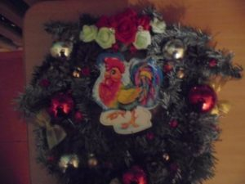

4.«Любимые мультфильмы»
Каждый человек помнит ту прекрасную пору своей жизни, когда он был еще ребенком. Все мы в это время очень любили смотреть мультфильмы. Сегодня ничего не изменилось, дети по-прежнему любят проводить время за просмотром любимых мультиков.
В результате ребенок получает эмоциональное и интеллектуальное развитие. И это совсем не плохо. Воображение детей очень отзывчивое, они буквально переносятся в мир своих любимых мультяшных героев, сопереживают им, понимают, кто из героев злодей, а кто хороший и добрый. Мультики помогают детям учиться ценить такие вещи, как дружба, добрые поступки, отзывчивость
Мультяшные герои разговаривают на понятном для детей языке. Но важно помнить, что нужно правильно подбирать мультфильмы в зависимости от возраста ребенка. Просмотр мультфильмов – это его любимое времяпрепровождение детей нашей группы об этом мы рассказали в альбоме, который оформили совместно с воспитателями и родителями.

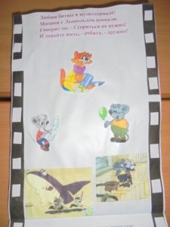

5.«Традиции нашей группы
Ребенок приходит в детский сад и его поведение становится более осознанным. Попадая в новую среду, ребенок узнает новые модели поведения, осваивает новые для него формы человеческих отношений. У ребенка начинают формироваться нравственные качества, стремления, идеалы. И этому формированию немало способствуют те, порой уникальные традиции, которые существуют не только в детском саду, а конкретно в каждой группе детского сада. Каждая такая традиция направлена прежде всего на сплочение коллектива, играют большую роль в укреплении дружеских отношений, оказывают большую помощь в воспитании детей. Традиции, в которых дети принимают непосредственное участие все вместе и с воспитателем, прочно откладываются в детской памяти и уже неразрывно связаны с детством, с воспоминанием о детском садике, как о родном общем доме, где каждый ребенок любим и уважаем. В нашей группе есть уже прочно сложившиеся традиции:

-«Утро радостных встреч» Цель :создать хорошее настроение, настроить на доброжелательное общение со сверстниками.(встреча детей с игрушкой, сюрприз, проблемная ситуация, утреннее приветствие, комплементы друг другу)
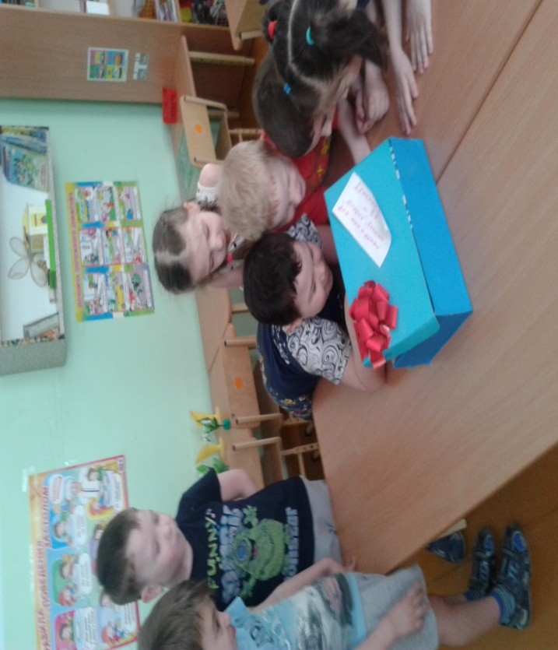

-«Книжкин день рождения».
Цель: Прививать детям культуру чтения книг, расширять кругозор, воспитывать любовь и бережное отношение к книгам.(чтение книг, рисование по сказкам ,ремонт книг, обмен книгами)

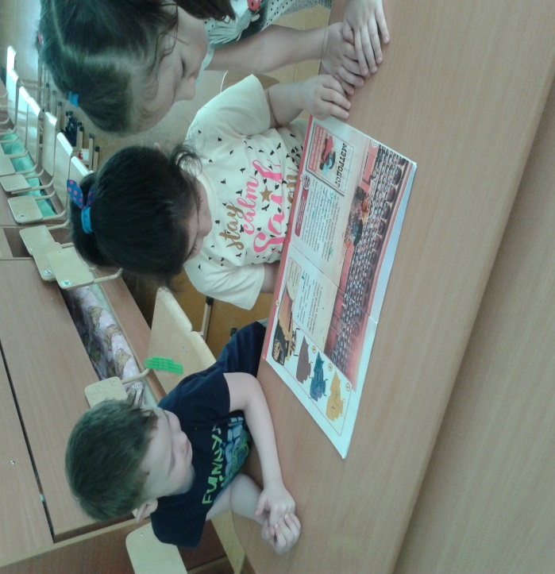

«Чистая пятница»
Цель: Воспитывать в детях уважение к труду, вызвать радость от участия в общем труде.(уборка в игровых зонах, уход за растениями, порядок в шкафу)

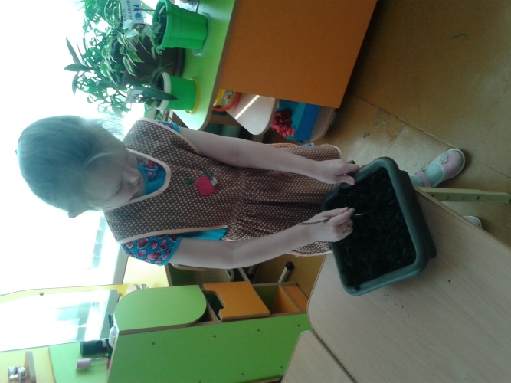

«Отмечаем день рождения».
Цель: Развивать способность к сопереживанию радостных событий, вызвать положительные эмоции, подчеркнуть значимость каждого ребенка в группе.(весёлый колпак имениннику, каравай, пожелания от детей, праздничная сервировка стола, подарки своими руками.)
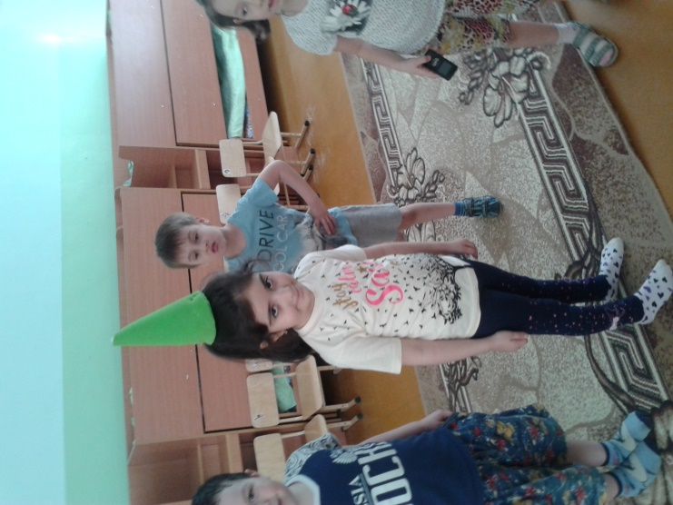
-«Праздники. К традиционным общим праздникам добавили
«День матери», «День Победы» «Семейный калейдоскоп»
Цель: – поддерживать у родителей интерес к проведению совместных мероприятий.

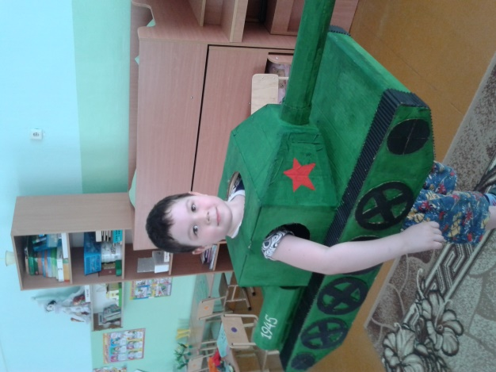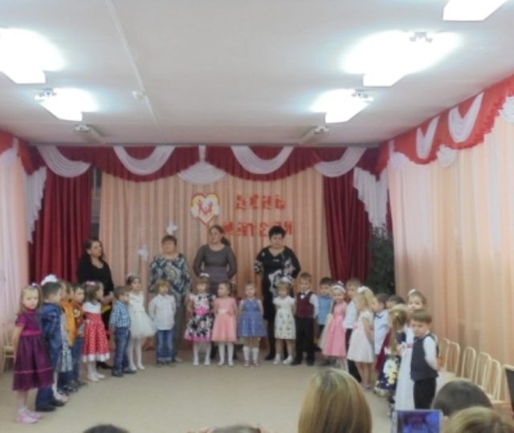

6. «Юные друзья природы»
В настоящее время, остро стоит вопрос экологического воспитания детей. Как же воспитать в детях бережное отношение к природе? Достичь этого можно в том случае, если знакомить ребёнка с её тайнами, показывать интересные моменты в жизни растений и животных, учить наслаждаться запахом цветущих трав, красотой цветка, пейзажами родных мест.
Очень важно показать детям, что они занимают более сильную позицию, чем природа, поэтому должны ее беречь и заботиться о ней, а также уметь замечать действия других людей, сверстников и взрослых, давать им соответствующую нравственную оценку
Необходимо подвести детей к пониманию того, что все мы вместе, и каждый из нас в отдельности в ответе за Землю, и каждый может сохранять и приумножать ее красоту. В нашей группе сделана папка с правилами поведения в природе, наши дети хорошо знакомы с ними и с большим удовольствием предложили ребятам из детского сада №206 вспомнить эти правила.

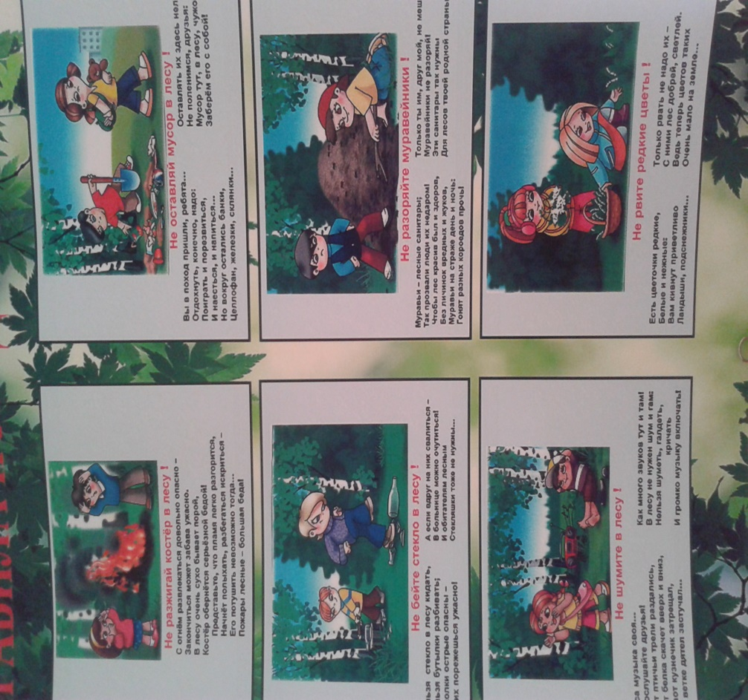
7. Видеопривет

В завершении проекта «Мир малышей» наша группа «Лучики» шлёт привет своим новым друзьям мы очень были рады с вами подружиться, мы узнали много интересного о вас надеемся, что наше знакомство на этом не заканчивается ведь нас ждёт подготовительная группа, а это значит ещё один год в детском саду и быть может кто то из нас встретиться в школе.

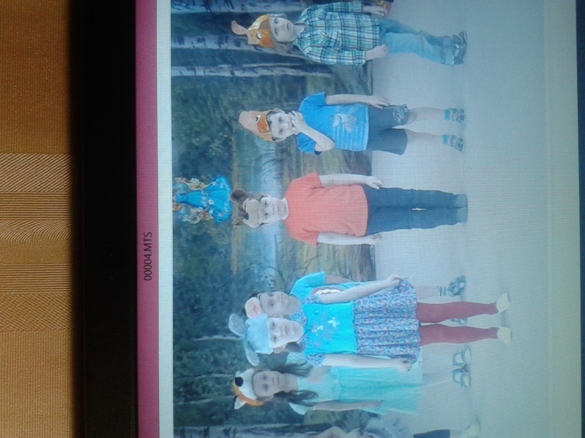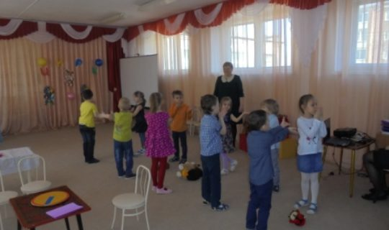

Информационный лист:

В детском саду было проведено по 7 мероприятий в каждой группе.
В проекте принимали участие:
- 4 педагога.
-24 ребёнка
35 родителей.

